各位老师：

截至目前，已经发现教材中的勘误信息如下：

1、教材45页：

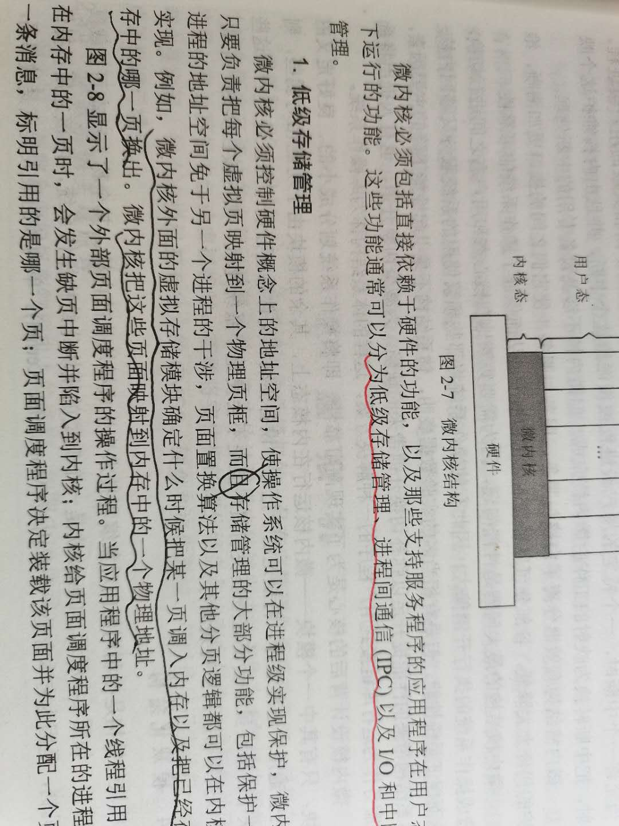 “而且存储管理的大部分功能….”.这句话去掉“且”字

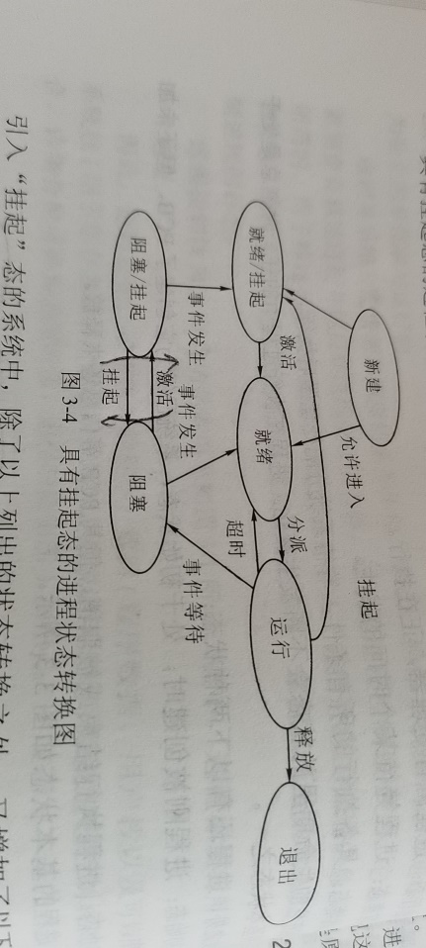

2、教材62页，如下图所示，“激活”与“挂起”的标记需要交换位置

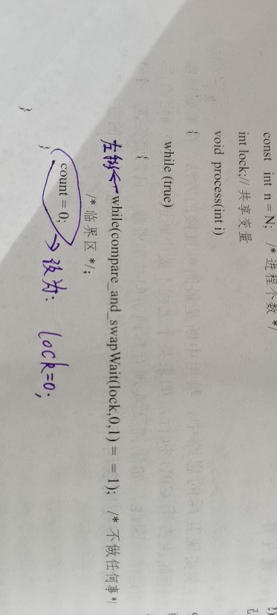

3、教材102页-103页的程序代码格式需修改如下：

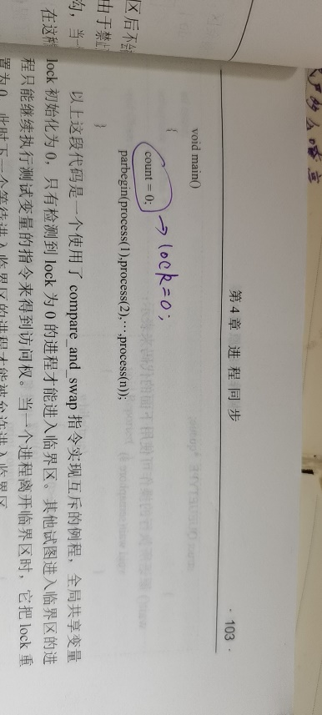

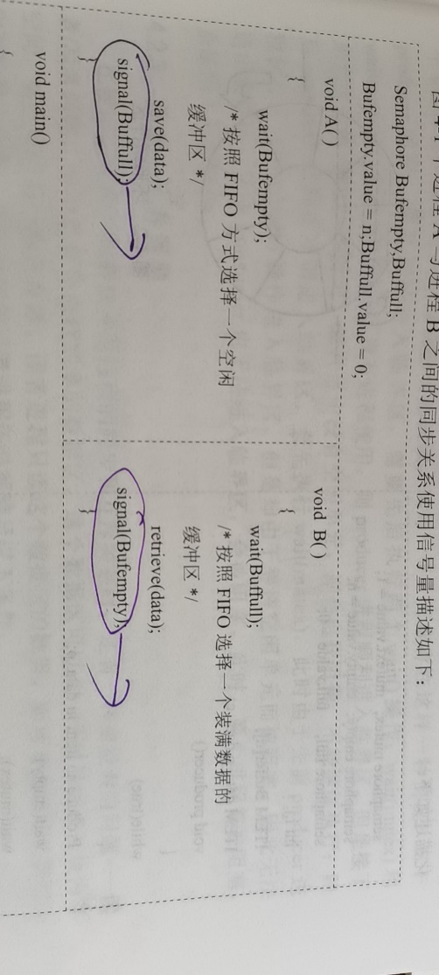

4、教材107，圈起来的代码右移2格与上一行对齐

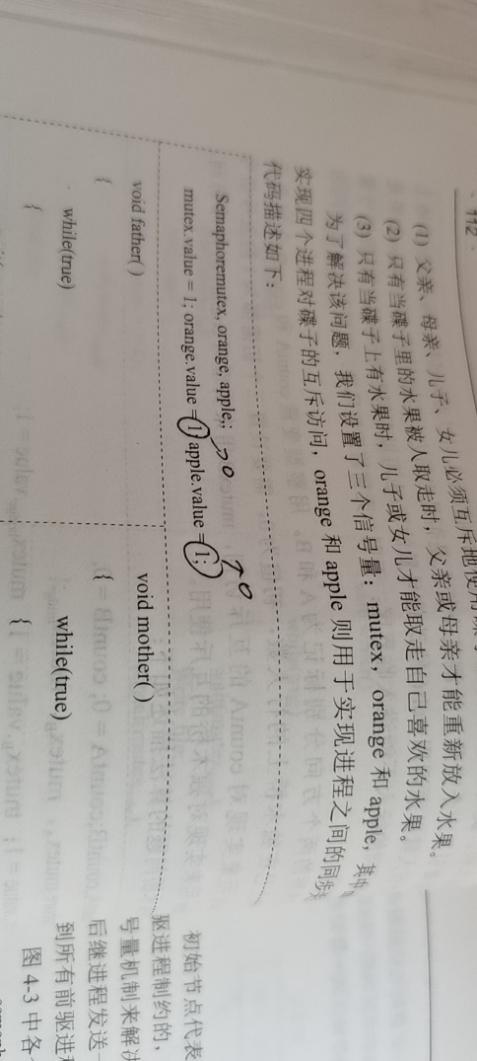

5、教材110页，在本页最后一句话可添加一个括号“（读者优先算法）”

6、教材112页

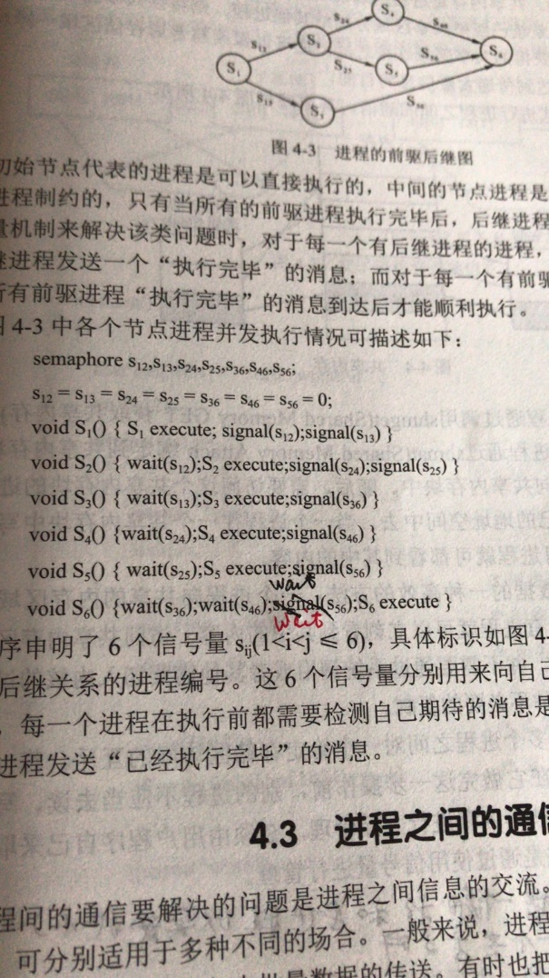7、教材113，修改部分见图：

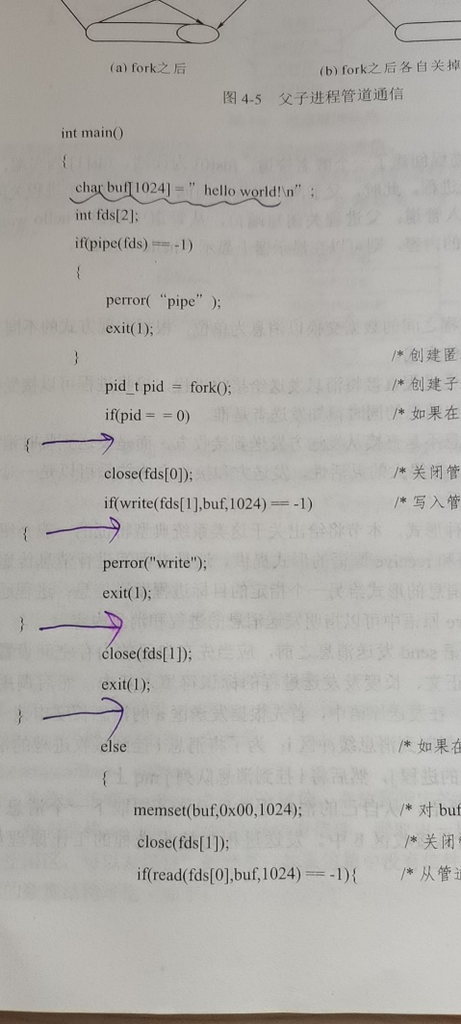8、教材115页，程序代码

中的大括号与if对齐

9、教材146页，需要如下修改：

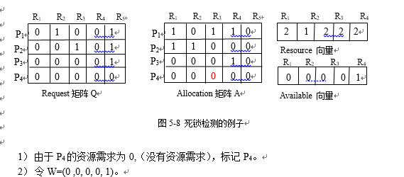

10、教材152页 习题部分 第5题 P5进程的最大需求数为(0 6 5 6)